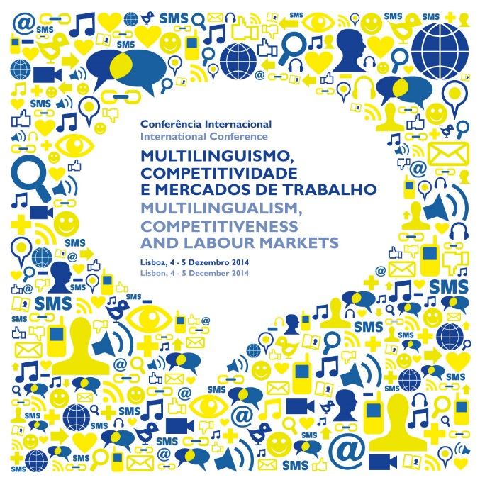
Conferência Internacional
International Conference
Multilinguismo, Competitividade e Mercados de Trabalho
Multilingualism, Competitiveness and Labour Markets
Lisboa, 4 - 5 Dezembro 2014
Programa

4 Dezembro / Dec. 4
LINGUAS E CULTURAS PARA OS MERCADOS DE TRABALHO
LANGUAGES AND CULTURES FOR THE LABOUR MARKETS
14:30 – Registration
15:00 – Abertura oficial pela Directora da AN E+ /
Official Opening Address NA Director
15:30 – PIMLICO project
Prof. Stephen Hagen – University of Wales Newport

16:00 – Networking CB

16:30 – Project Voice of Employers and Employees to Good Practice
Prof. José Pascoal – Universidade de Lisboa – Faculdade de Letras

18:00 – Welcome Cocktail
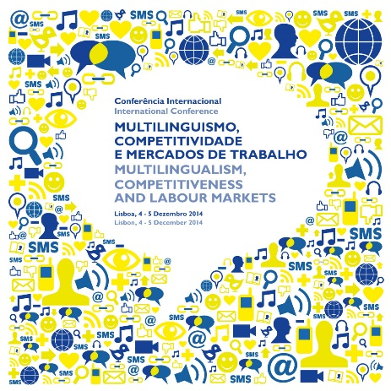
Conferência Internacional
International Conference
Multilinguismo, Competitividade e Mercados de Trabalho
Multilingualism, Competitivity and Labour Markets
Lisboa, 4 - 5 Dezembro 2014
Programa provisório / Draft program
5 Dezembro / Dec. 5
APOIOS EUROPEUS PARA O MULTILINGUISMO /
EUROPEAN SUPPORTS TO MULTILINGUALISM
09:00 – Sarah Breslin – European Centre of Modern Languages /
Council of Europe
09:30 – DGEAC/EC Representative – Multilingualism Unit
- Erasmus + Programme – Multilingualism Policy
10:00 – Europass
10:30 – Networking CB
11:00 – Cerimónia de entrega dos prémios SE 2014 /
European Label 2014 Award Cerimony
12:45 – Lunch
CERTIFICAÇÃO / CERTIFICATION
14:00 – CertiLingua – Prof. Franz Mittendorfer
14:30 –The British Council /Goethe Inst. / I. Cervantes/I.F-P/I. Confúcio (a confirmar)
15:30 - Networking CB
16:00 – Desafios Futuros no Presente / Future Challenges in the Present
UL/FL/CAPLE, I. Camões, IAVE, IEFP, ANQEP (a confirmar)
17:15 - Conclusões / Closing Remarks

